**Proyecto Bloque Desarrollo de Aplicaciones web y Bases de Datos**

**Segundo avance del proyecto: Análisis y diseño de la solución**



Desarrollo de Aplicaciones Web y Bases de Datos

Profesores: Ricardo Cortés Espinoza y Eduardo Juárez

Fecha de entrega: Miércoles 113 de Marzo del 2019

Equipo - “Bajio Web Society”

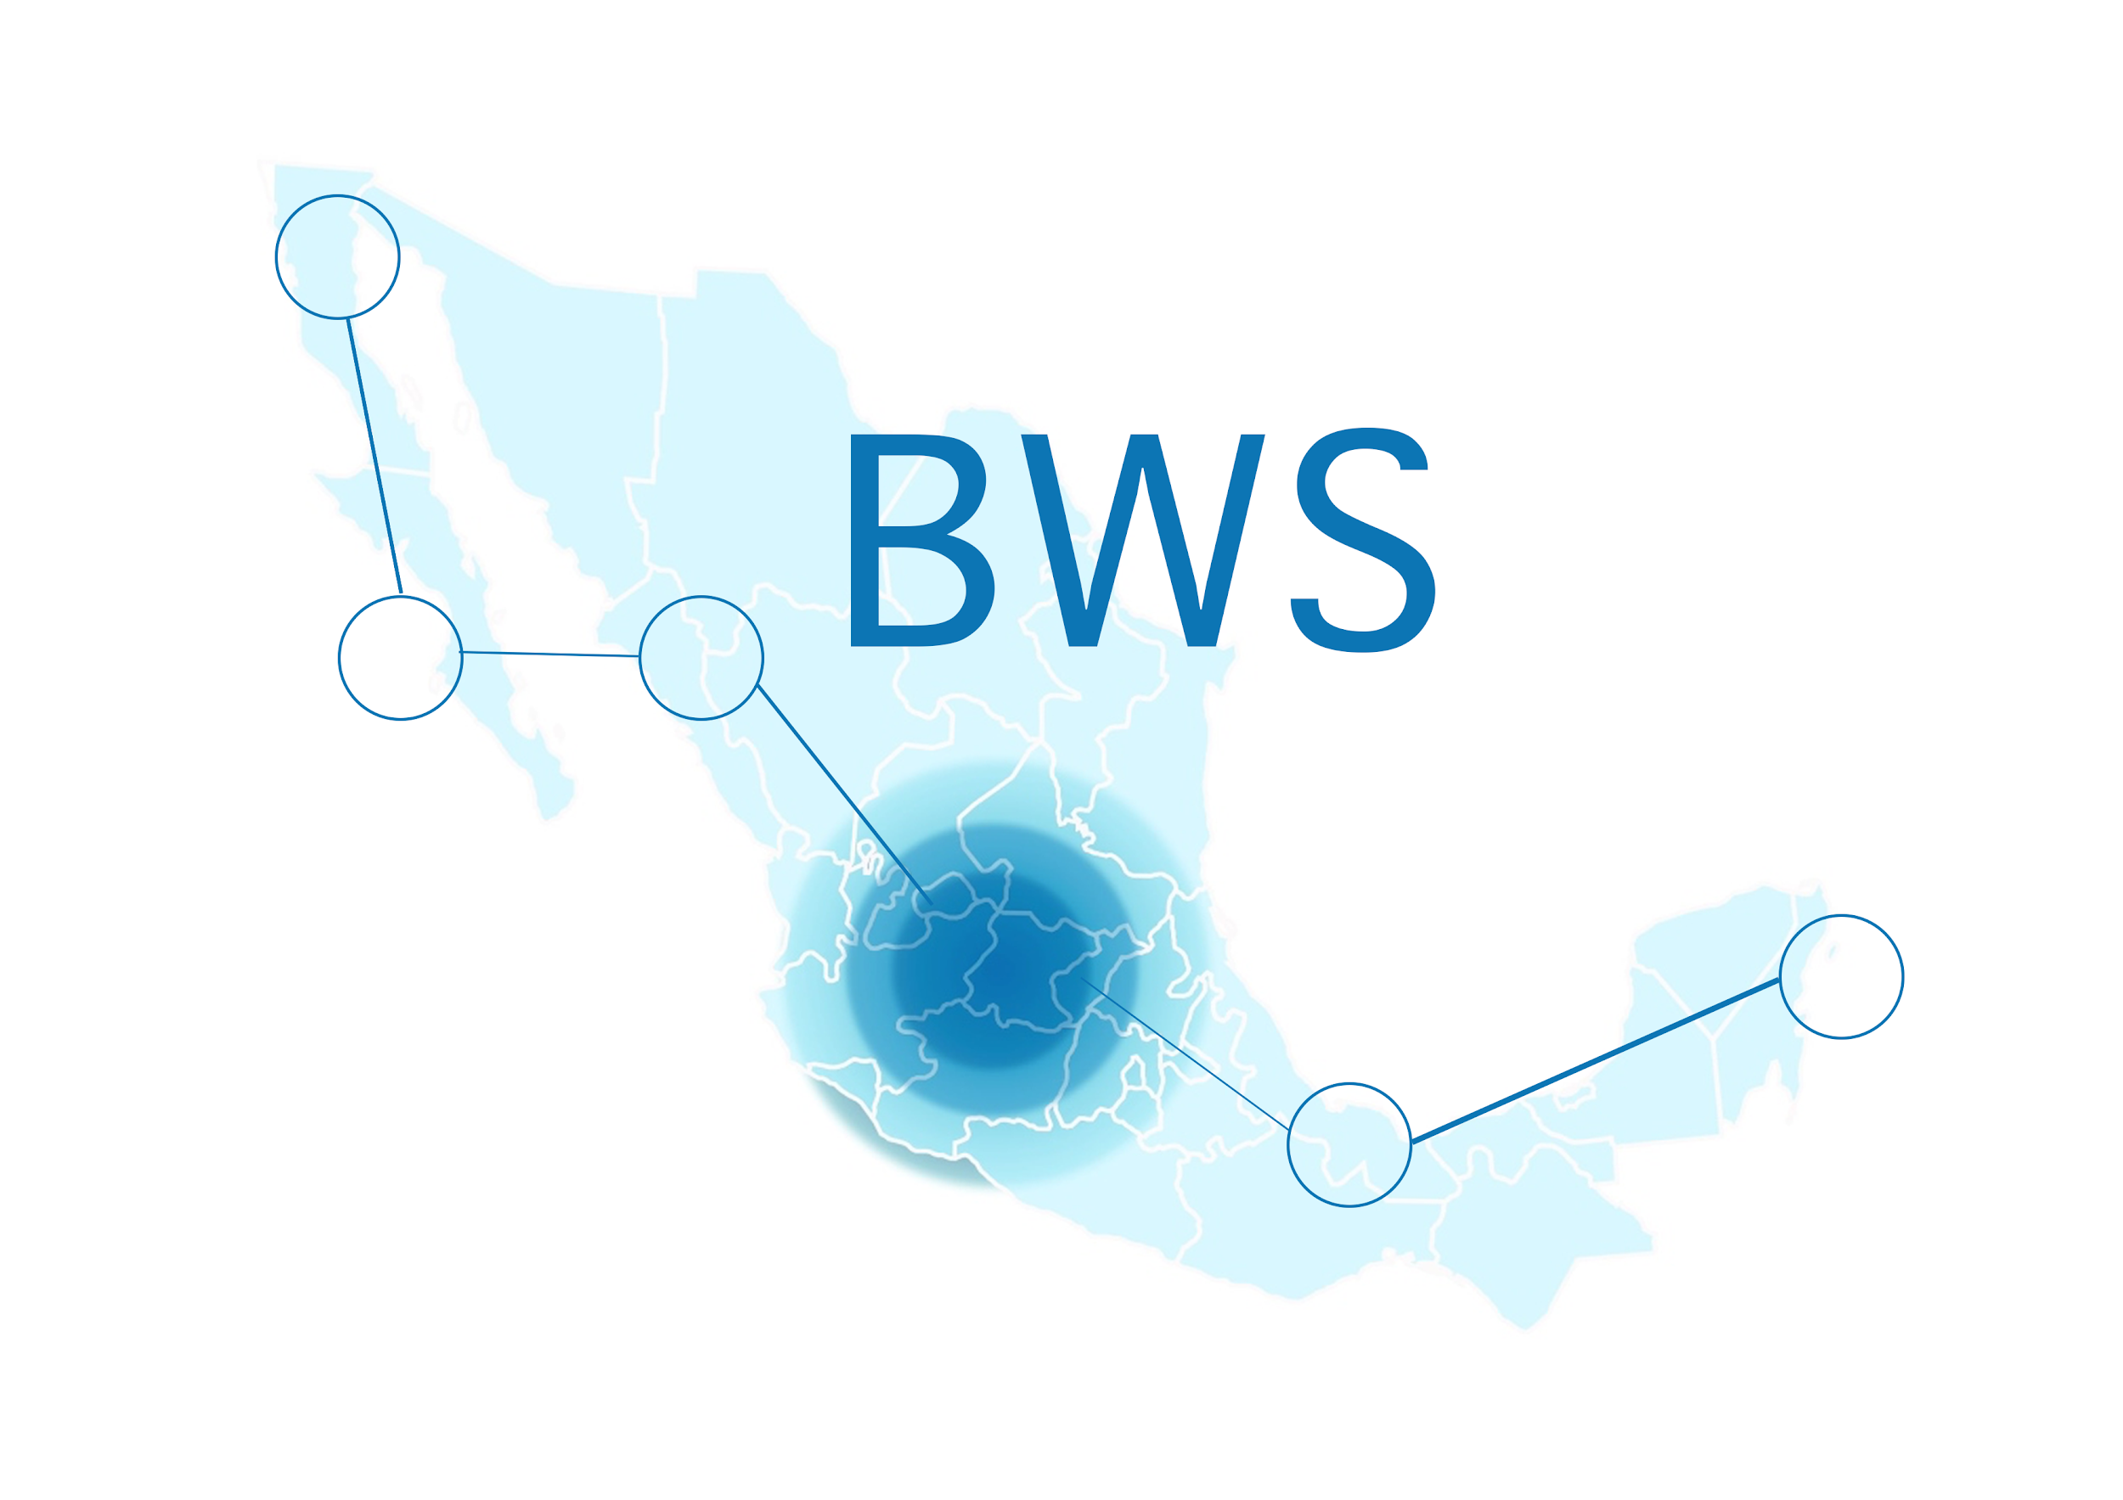

Ricardo Antonio Vázquez Rodríguez - A01209245

Juan José Olivera Loyola - A01702832

Francisco Castillo Hernandez - A01208970

Samuel Iván Ramírez Centeno - A01209032

**Prototipo de navegación de la aplicación web**

El propotipo funcional se encuentra en el repositorio del equipo en la dirección BWS/source

Se presenta un prototipo completamente navegable que cumple con las expectativas del cliente relacionadas con la interface, como colores institucionales, secuencia de navegación, mensajes de retroalimentación, layout de reportes.

**Carga de datos:** Las tablas de la cuenta de FTP contienen una muestra representativa de datos que permite consultarlas.